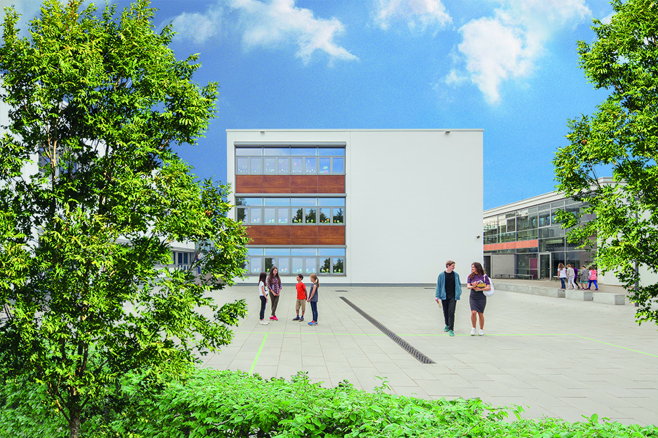
Die Paul-Gerhardt-Schule Kahl ist eine Evangelische Bekenntnisschule mit ca. 500 Schülerinnen und Schülern von der 1. bis zur 11. Klasse. Sie besteht aus einer Grundschule, einer Mittelschule und einer Wirtschaftsschule.
Für die Grundschule suchen wir zum neuen Schuljahr 2017/18
1 Lehrkraft als Klassenleitung Fächer: Deutsch und/oder Mathematik, HSU, Kunst, Musik, Englisch
Für die Mittelschule suchen wir zum neuen Schuljahr 2017/18:
1 Lehrkraft für die Klassenleitung einer 5. Klasse
Fächer: Englisch, Deutsch, Mathematik, Kunst, Musik, GSE, PCB
Bei Interesse ist auch die Perspektive Schulleitung möglich
1 Fachlehrkraft für den Berufsorientierenden Zweig: Technik
Für die Wirtschaftsschule suchen wir zum neuen Schuljahr 2017/18:
1 Lehrkraft mit der Fächerkombination Englisch und Mathematik (Gymnasial- oder RealschullehrerIn)
oder
1 Lehrkraft in Teilzeit mit dem Fach Englisch (Gymnasial- oder RealschullehrerIn)
1 Lehrkraft in Teilzeit mit dem Fach Mathematik (Gymnasial- oder RealschullehrerIn)
Wenn Sie gerne in einem harmonischen Team arbeiten, mit Freude an der Fortentwicklung unserer Schule gestalterisch mitwirken möchten und Sie das Ziel haben, die Schüler fachlich und pädagogisch zu fördern und ihnen engagiert den christlichen Glauben vorzuleben, würden wir uns über Ihre Anfrage oder Bewerbungsunterlagen freuen! Bayerische Beamte können sich ggf. unter fortlaufenden Bezügen zuordnen lassen.
Gerne stehen wir für Nachfragen zur Verfügung. Ihre Bewerbung richten Sie bitte direkt an:

Grund- und Mittelschule Kahl
Schulleiter Herr Joachim Witzmann
Telefon: 06188 99 389 100
E-Mail: gms@pgs-kahl.de

Wirtschaftsschule Kahl
Schulleiter Herr Matthias Umbach
Telefon: 06188 99389-200
E-Mail: ws@pgs-kahl.de

